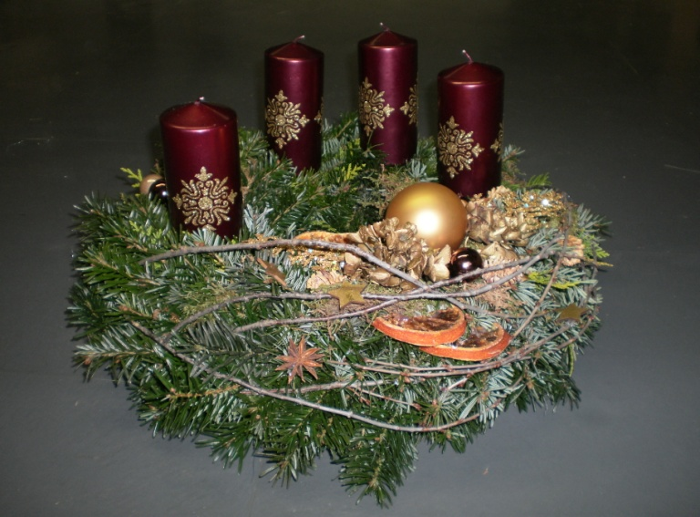

Lisa Pickelmann, angehende Floristin, besuchte uns am Freitag, den 25.11.2011 in der Schule und band mit den Kindern der 2b Adventkränze. Durch ihre fachmännische Anleitung waren alle Beteiligten erfolgreich und die Ergebnisse können sich wirklich sehen lassen.

Ich finde, es war cool mit Lisa Adventkranz zu binden, so etwas können wir ruhig öfter machen, auch für den Frühling, Sommer und Herbst. Mir hat es sehr viel Spaß gemacht, dass wir einmal mit einer gelernten Floristin zusammenarbeiten konnten. Ich wurde als Letzte fertig, aber das machte nicht, weil Lisa sagte: „Wenn man es schön haben will, muss man arbeiten.“ Lisa hat uns alles gut erklärt und ich habe es gleich verstanden, es war gar nicht kompliziert.

*Rosanna Steixner*

Ich war dabei und habe wieder etwas Neues gelernt. Meinen Adventkranz habe ich selber gebunden. Ein paar kleine Fehler habe ich schon gemacht, aber meine Mama war zu Hause sehr stolz auf mich.

*Daniel Stemberger*

Mir hat das Adventkranzbinden sehr gut gefallen, auch wenn fast alles meine Mama gebunden hat und ich nur dekoriert habe. Die Lisa ist volle, volle, volle cool und nett. Ich habe sehr viel Spaß gehabt. Ich fand die Idee, dass wir gemeinsam mit Lisa Adventkränze binden sehr gut.

*Isabella Browne*

Ich fand, es war eine sehr gute Idee mit Lisa Adventkränze zu binden. Ich dachte nie, dass wir so schöne Kränze zusammenbringen. Auch habe ich alles selbstgemacht, es war sogar recht leicht. Die Kränze sind sehr gut gelungen, da wir eine sehr gute Lehrerin hatten. Ich würde wieder einmal mit Lisa und meinen Klassenkameraden einen Adventkranz binden.

Es war ein toller Abend!

*Valentina Radowski*

Der Abend war sehr schön und Lisa hat uns alles auch gut erklärt. Ich finde, dass jeder Kranz auf seine Weise schön wurde.

*Julia Danler*

Mir hat das Adventkranzbinden mit Lisa und Frau Pickelmann sehr gut gefallen, weil es sehr viel Spaß gemacht hat. Mein Kranz ist zwar ein bisschen dich geworden, aber er gefällt mic trotzdem sehr gut.

*Alina Weger*

Der Adventkranzabend war total cool und fein. Das binden der Kränze war lustig und wir haben sogar Punsch, Kuchen und Kekse bekommen. Lisa erklärte uns alles genau und sie war sehr nett. Sie hat mir alle Details gezeigt. Am Ende waren alle Kränze bezaubernd schön. Wir haben uns alle sehr viel Mühe gegeben und konzentriert gearbeitet. Wir brauchten ca. zwei Stunden. Er wäre toll, wenn wir das nächstes Jahr wiederholen würden.

*Laura Reimair*

Mir hat es sehr gut gefallen, weil wir viel Spaß dabei hatten und Lisa sehr nett war. Die Adventkränze sind alle wunderschön geworden. Das binden war wirklich toll.

*Laura Hörtnagl*

Ich fand es sehr cool mit Lisa einen Adventkranz zu binden. Meine Mama und ich haben unseren Kranz weiß gestaltet. Am besten fand ich das Dekorieren und die Kerzen in den Strohkranz zu stecken. Alle in meiner Familie fanden ihn sehr schön.

*Magdalena Miladinovic*

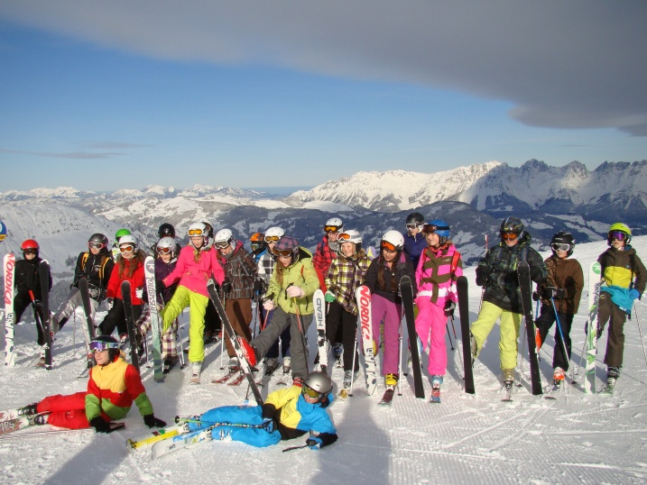

**Die 2b war vom 09.01.-13.01.2012 in Kitzbühel auf Schilager.**

**Wahnsinnsschigebiet – gute Unterkunft - gewaltige Pisten -**

**traumhaftes Wetter - tolle Kinder!**

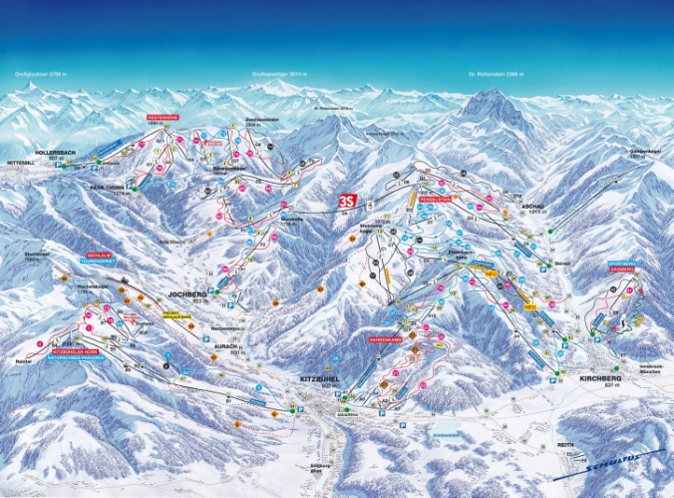

„Es war cool!

Wir gingen jeden Tag am Abend spazieren, das war fein. Es hat gutes Essen gegeben. Das Schifahren hat mir gut gefallen, weil es so viele Pisten gegeben hat und wir auf allen gefahren sind.“

„Das schöne Erlebnis mit der 3S-Bahn werde ich nie vergessen. Es war erstaunlich, wie die 3S-Bahn durch eine Schlucht von einem Berg zum anderen fuhr. Sie bot durch ihre Größe einen schönen Ausblick auf die Berge und die Landschaft.“

„Ich finde, dass das Schigebiet fantastisch war und die Pisten perfekt. Die Zimmer waren schön und groß, die Matratzen ein wenig alt. Das Essen hat mir auch wirklich gut geschmeckt.“

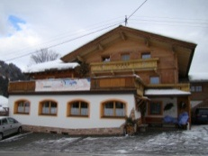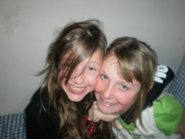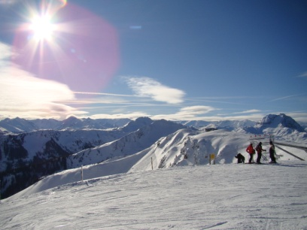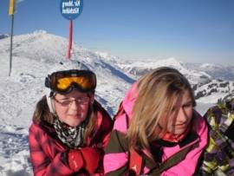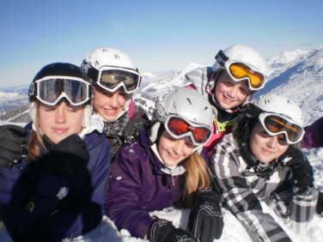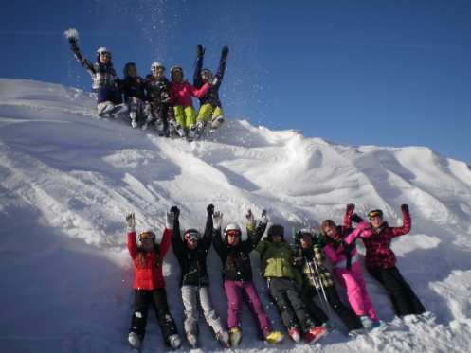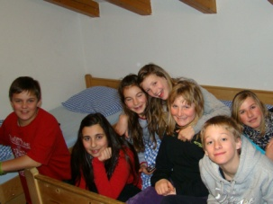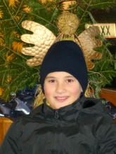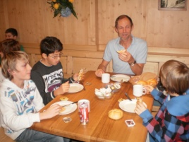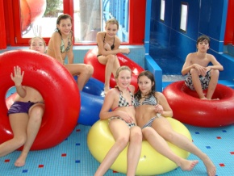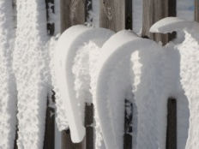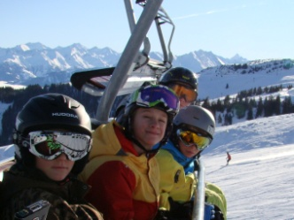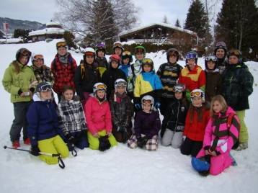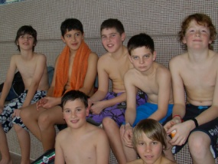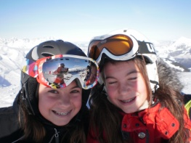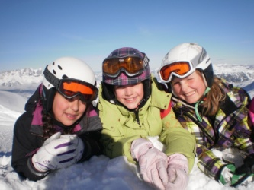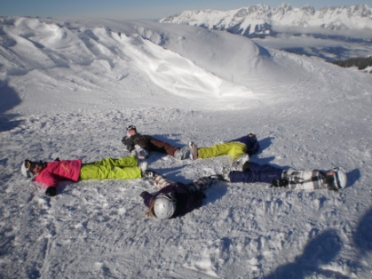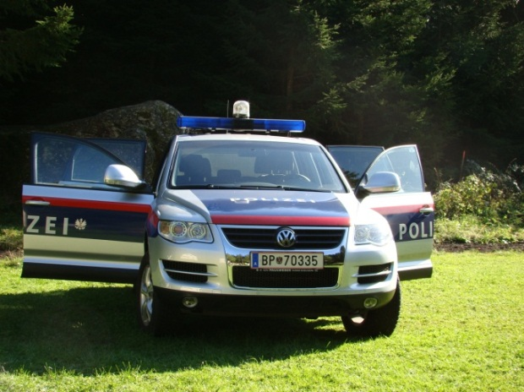

Die 2b durfte am 29. September 2011 die Aktion

 „BLEIB SAUBER - JUGEND OK“

in Aldrans besuchen.

Eine Präventions-, Informations- und Kommunikationsveranstaltung für Schüler im Alter von 12 – 14 Jahren, die von der Polizei veranstaltet wurde.

Hier die Eindrücke der Kinder:

Gestern war ein toller Tag in Aldrans. Insgesamt sahen meine Klasse und ich uns elf Stationen an. Es war sehr aufregend und interessant. Wir durften auch viele Sachen ausprobieren und unser Begleitpolizist war auch sehr freundlich. Er erzählte uns viel über die Polizei.

Am besten hat mir der Flying Fox gefallen. Einer der Alpinpolizisten hängte uns mit unserem Klettergurt an einem Seil an und wir schwangen am Seil entlang hinunter. Beim ersten Flug waren wir noch nicht so schnell. Beim zweiten Seil war ich so schnell, dass ich glaubte, ich würde gegen den Baum fallen an dem die Schnur befestigt war.

Gelernt habe ich, dass man die Linien an unseren Fingern Papillarlinien nennt, dass die Polizisten sehr viel können müssen und dass Polizeihunde keine Kuschelhunde sind.

Verändern würde ich, dass es nicht erst um 12°° Uhr beginnt sondern schon um 8°° Uhr oder 9°° Uhr, damit wir etwas früher nach Hause kämen.

*Julia Danler*

Gestern hat mir der Tag sehr gut gefallen, wir machten mit der Polizei einen Ausflug. Wir sind zu elf Stationen und jede Station war ein neues Erlebnis. Drei Stationen haben mir besonders gut gefallen, nämlich die Suchstation, die Feuerwehrstation und die Rauschbrillenstation.

Ich habe gelernt, dass Mobbing ein böses Ende nehmen kann, dass Sachbeschädigung sehr teuer sein kann und dass man bei seinem Moped nichts verändern sollte.

Am Abend kam dann noch ein Hubschrauber, der füllte Wasser in einen großen Sack indem 500l reinpassen. Das Wasser schüttete er dann auf einen Baum. Zum Schluss gingen alle Kinder noch mit einer Fackel durch den Wald zu den Bussen.

Ich würde nichts verändern, alles soll so bleiben wie es ist.

*Benedikt Auer*

Gestern fuhren wir mit einem Bus und mit der Polizei nach Aldrans. Unser Polizist, der uns begleitete hieß Armin. Als wir bei der ersten Station waren, haben wir Fingerabdrücke auf ein Blatt Papier gedrückt. Der Flying Fox hat mir am besten gefallen. Doch auch die Polizeihunde waren auch total toll. Eigentlich hat mir alles gut gefallen.

Ich habe gelernt, dass Polizisten einen nicht ganz ungefährlichen aber auch interessanten Beruf haben. Besonders nett fand ich, dass wir am Abend eine Jause bekommen haben. Der Helikopter und die Fackelwanderung waren sehr abenteuerlich.

Der Tag war einfach nur spektakulär!

*Vanessa Kössl*

Ich fand den gestrigen Tag mit meiner Klasse in Aldrans sehr aufregend, weil uns die Polizei an vielen Stationen beschäftigt hat. Wir durften Bogenschießen, mit dem Flying Fox runterrutschen, Spuren suchen und weitere acht Stationen besuchen. Mir haben besonders gut das Bogenschießen und der Flying Fox gefallen. Aufregend war der Schluss, erst haben Würstchen gegessen, dann ist ein Polizeihubschrauber vor uns gelandet. Der hat von der Luft aus mit einem Gerät Wasser heruntergelassen, um einen Brandlöschung zu simulieren. Das war sehr aufregend. Dann sind wir mit Fackeln zum Bus gegangen, weil es schon Nacht war. Wir sind nämlich von halb elf am Vormittag bis abends um zehn unterwegs gewesen.

Ich habe gelernt, dass die Finger- und Zehenmuster Papillarlinien heißen und dass ein Polizeihund 220 Mio. Riechzellen hat, mehr als ein Mensch, der hat nämlich nur 5 Millionen. Ich würde verändern, dass man länger Zeit bei den einzelnen Stationen hat und früher beginnen, damit man nicht so spät nach Hause kommt.

*Daniel Muigg*

Gestern waren wir den ganzen Tag in Aldrans und haben mit der Polizei elf Stationen gemacht. Mir hat es sehr gut gefallen, weil sehr spannende Stationen dabei waren z.B. Flying Fox, Bogenschießen usw.. Mir hat auch der Hubschrauber, der genau vor uns gelandet und hin und her geflogen ist, sehr gut gefallen. Bei einer Station haben wir sogar eine Autotür aus dem Auto gerissen und das Auto aufgehoben. Ein Mann hat uns bei einer anderen Station Brillen gegeben, wenn man durch das Glas geschaut hat, war es als hätte man einen Rausch mit 2,8 Promille.

Im Wald hat ein Polizeihund einen Mann gesucht und wirklich gefunden. Dadurch habe ich gelernt, dass Polizeihunde keine Schmusehündchen sind. Auch habe ich gelernt, wie man eine Herzmassage macht und was man tun muss, wenn man einen bewusstlosen Mann oder eine bewusstlose Frau findet. Mir hat das Aufschneiden des Autos und der Flying Fox am besten gefallen. Am Anfang haben wir Fingerabdrücke gemacht und die Linien der Finger heißen Papillarlinien. Der Fackelzug am Schluss war auch ganz toll.

Ich würde nichts verändern und gleich noch einmal gehen, wenn ich könnte.

*Isabella Browne*

Gestern waren meine Klasse und ich und zwei Lehrer in Aldrans bei einer Polizeiveranstaltung. Dort durften wir erfahren, wie die Polizei arbeitet. Wir besuchten da die Feuerwehr, die Rettung und die Polizei. Bei der Feuerwehr haben wir ein Auto mit der Bergeschere aufgeschnitten und das Feuerwehrauto angeschaut. Bei der Rettung haben wir uns auch das Auto angeschaut und einen Erste-Hilfe-Kurs gemacht. Die Polizei hat uns auch ihre Autos gezeigt. Am Abend haben wir noch etwas zu essen bekommen und danach ist der Polizeihubschrauber gelandet. Als es dunkel wurde, sind wir mit Fackeln zurück zu den Bussen gegangen. Ich hatte ein bisschen Angst, dass ich den Wald oder Haare entzünde.

Mir hat es sehr gut gefallen ich würde nichts verändern. Als ich zu Hause war, war ich so müde, dass ich gleich schlafen gegangen bin.

*Alina Weger*

Gestern sind wir mit dem Bus und der Polizei nach Aldrans gefahren. Dort gab es elf Stationen. Spuren suchen, Fingerabdrücke, Feuerwehr, Bogenschießen, Flying Fox…

Mir hat der Flying Fox gut gefallen. Alle mussten sich einen Klettergurt anziehen und bei der ersten Bahn anstellen. Oben war ein Mann, er hängte uns mit einem Karabiner in das Seil ein und dann sprangen wir vom Brett. Wir rutschten hinunter. Unten angekommen standen auch noch zwei Menschen und zogen uns herunter. Die zweite Bahn war dann noch etwas länger und steiler. An einer Station durften wir Bogenschießen. Es standen zwei Zielscheiben im Gras, dahinter war Wald. Es durften immer sechs Kinder zugleich schießen. Zum Schluss landete ein Hubschrauber direkt vor uns. Ein Mann machte einen Sack an ihm fest, daneben stand ein Becken voll mit Wasser. Der Helikopter flog langsam darüber und der Sack füllte sich mit Wasser. Danach flog er damit über einen Baum uns ließ das Wasser raus. Das Wasser sah ganz weiß aus, das wiederholte er dann noch einmal und flog dann wieder weg.

*Tobias Laner*

Wir durften einen Tag mit der Polizei in Aldrans verbringen. Wir sind zu verschiedenen Stationen gegangen. Mir hat es dort gut gefallen, weil alle Stationen interessant waren. Wir zogen Klettergurte an uns rutschten an einem Seil hinunter Bei einer anderen Station mussten wir einen Dieb erwischen. Wir gingen im Wald herum und mussten Kleidungstücke von ihm finden. Diese Station hat mir am besten gefallen. An der nächsten Station mussten wir einen vermissten Menschen finden. Wir suchten ihn mit einem Polizeihund. Bei einer anderen Station gingen wir in ein Auto mit Überwachungskameras. Auf dem Dach war eine Kamera mit Nachtsicht. An der ersten Station drückten wir unsere Fingerspitzen auf schwarze Tinte und dann auf ein Blatt Papier, unsere Papillarlinien wurden sichtbar. Danach gingen wir zur Teufelsmühle. Dort schauten wir einen Film über Drogen. Am Schluss schauten wir einem Hubschrauber zu, wie er Wasser über einen Baum gegossen hat, dass Wasser war so stark, dass es ihn fast umgeknickt hätte. Nach dem Hubschrauber gingen wir wieder weiter essen. Ein Mann rief die Klassen auf und gab jedem von uns eine Fackel. Wir gingen zwanzig Minuten bis zum Bus, dann fuhren wir nach Hause.

Das war ein tolles Erlebnis!

*Tobias Zorn*

Unsere Klasse und ich durften gestern einen Tag mit der Polizei verbringen. Wir fuhren mit noch einer Klasse aus Neustift nach Aldrans. Als wir endlich ankamen, mussten wir noch ein Stück gehen, um zur ersten Station zu kommen. Dort lernten wir etwas über Fingerabdrücke und Spurensuche. Wir drückten unsere Finger auf ein schwarzes Blatt und dann auf ein weißes, damit wir unsere Fingerabdrücke sehen konnten. Jeder Mensch ist verschieden und keiner hat den gleichen Fingerabdruck.

Danach gingen wir zur Teufelsmühle. Mit Helmen spazierten wir langsam in die Höhe und schauten uns einen Film über Drogen an. Es war ein bisschen unbequem, weil ich mich ducken musste. Nachdem gingen wir von Station zu Station. Bis wir zu einem markierten Waldstück kamen. Dort sahen wir ein Bild von einem Mann mit einer Pistole. Im markierten Stück Wald suchten wir als Suchkette einige Kleidungsstücke, die der Mann am Foto anhatte. Als wir das erfolgreich geschafft hatten, bekamen wir Gutscheine für das Essen, das am Schluss für uns hergerichtet wurde. Dort trafen dann 250 Kinder ein.

Als wir nach all den Stationen beim Flying Fox ankamen, hatte ich ein bisschen Angst. Weil das Seil steil runterragte. Frau Pickelmann, Vanessa und ich waren die Letzten und die Besten. Dann wartete noch ein Seil auf uns, das 20 Meter runterragte und noch steiler war. Auch das schafften wir. Dann rannten wir zur Station mit Pfeil- und Bogenschießen. Wir aßen dort auch unsere Jause. Wir gingen und gingen, langsam wurde ich schon müde, bis wir zur Station mit den Rauschbrillen kamen. Wir setzten sie auf und irrten durch die Gegend. Danach schauten wir uns zwei interessante Filme über Mobbing und Sachbeschädigung an. Später durften wir Handschellen anziehen und in das Gefängnis des Polizeiautos gehen. Es war lustig. Aber dann mussten wir noch einmal die ganze Runde gehen, um zum Essensplatz zu gelangen. Ich war froh, als wir dann endlich essen gehen durften. Wir aßen Frankfurter mit Brot. Am Schluss flog noch ein Helikopter und machte Tricks. Dann spazierten wir mit Fackeln durch den Wald.

Ich würde verändern, dass wir nicht so weit gehen müssen. Trotzdem war es echt toll und lustig!

*Laura Reimair*

Am gestrigen Tag durften wir einen ganzen Tag mit der Polizei verbringen. Die Polizei hat elf Stationen für uns aufgebaut. Wir durften alles ausprobieren, was mit der Bergrettung, der Polizei und der Feuerwehr zu tun hatte. Ich und der Rest der Klasse hatten sehr viel Spaß dabei. Bei der ersten Station hatten wir etwas über Papillarlinien (Fingerabdruck) gelernt.

Besonders lustig waren der Flying Fox, die Rauschbrille und das Probieren der Handschellen. Natürlich gefielen mir die anderen Aktivitäten auch sehr gut.

Ich würde gar nichts verändern, nur den Flying Fox ungefähr sieben Meter höher und 100 Meter länger machen. Mit den Fackeln hatte ich ein bisschen Angst wegen meiner Haare, aber zum Glück ist nichts passiert.

Es war ein toller Tag!

*Valentina Radowsky*

Gestern waren wir in Aldrans bei einer Polizeiveranstaltung. Wir fuhren um 11°° Uhr weg und waren um ca. 11:30 Uhr in Aldrans. Wir mussten 10-15 Minuten gehen und oben angekommen machten wir bis 12°° Uhr eine kurze Rast. Dann liefen wir zur ersten Station, dort machten wir Fingerabdrücke. Meine Freundin Vanessa durfte sogar einen Handabdruck machen. Sie drückte ihre Hand auf ein Blatt Papier, erst konnte man nichts sehen, doch dann streute die Polizistin Magnetpulver auf das Papier. Da erschien Vanessas Handabdruck. Sie durfte das Bild mitnehmen. Dann liefen wir von Station zu Station. Ab und zu rutschte einer aus. Wir mussten nur 5-10 Minuten gehen, also war es gar nicht so weit.

Zum Schluss bekamen wir Würstel oder ein Käsebrot und ein Flasche Saft. Dann landete ein Helikopter und goss Wasser auf einen Baum. Am Ende bekam jeder eine Fackel und wir gingen durch den Wald bis zu unserem Bus. Sie nahmen uns die Fackeln wieder ab und wir stiegen in den Bus. Es war auch ein sehr netter Polizist dabei, er hieß Armin.

Ich finde, es war ein toller Tag und ich würde nichts verändern.

*Merve Bayoglu*

Wir durften einen Tag zur Polizei gehen. Um 11:30 Uhr kamen wir in Aldrans an. Mit zwei Polizisten gingen wir von Station zu Station. Dann kamen wir zu Bergrettung und wurden abgeseilt.

Wir mussten einen Einbrecher finden und fanden viele seiner Kleidungsstücke. Bei der Feuerwehr durften wir ein Auto zerschneiden. Sie zeigten uns die Autos und wir durften mit dem Schlauch spritzen. Danach gingen wir weiter zu Zivilautos, dort beobachteten wir Leute. Danach kamen wir zu einem Polizeihund, der mussten einen Polizisten im Wald suchen.

Mir hat alles gut gefallen. Am Abend gab es Würstel mit Brot und Saft. Dann kam ein Hubschrauber, der holte Wasser aus einem Gefäß und leerte es aus. Zum Schluss gab es eine Fackelwanderung und wir fuhren wieder heim.

Es war ein schönes Erlebnis, weil wir viel mitmachen durften!

*Fabian Jenewein*

Gestern haben wir einen ganzen Tag bei der Polizei verbracht. Zuerst sind wir mit dem Bus nach Aldrans gefahren, dort holte uns die Polizei ab. Dann sind wir durch eine Fischzucht gegangen. Es waren 250 Kinder dabei. Bei der ersten Station haben wir unsere eigenen Fingerabdrücke angesehen und wir haben auch gelernt wie sie heißen. Sie heißen Papillarlinien. Danach sind wir in die Teufelsmühle und haben uns einen Film angesehen. Es war ziemlich dunkel, aber zum Glück hatte der Polizist eine Taschenlampe dabei. An der zweiten Station sind wir mit einem kurzen und einem langen Flying Fox gefahren. Es fühlte sich an wie fliegen. Ich hatte große Angst, aber es war sehr lustig. Leider war es schnell zu Ende. Als wir dann dran waren, gingen wir einen kleinen Weg hinunter. An der dritten Station haben wir mit Pfeil und Bogen schießen dürfen. Wir schossen abwechselnd und haben dann die Pfeile wieder eingesammelt. Bei der vierten Station kamen wir zur Feuerwehr. Zuerst schnitten wir bei einem Auto die Tür heraus, dann durften wir in einem Feuerwehrauto alles ansehen. Es gab noch einige andere Stationen. Zum Schluss durften wir mit Fackeln zu den Bussen zurückgehen.

*Bianca Oberneder*

Gestern war echt ein supertoller Tag!

Es war ein schöner Wald, als wir ihn betraten, hat er mit schon gut gefallen. Unser Begleiter hieß Armin. Er war ein netter und lustiger Polizist. Wir gingen zu vielen coolen Stationen. Ich hatte viel Spaß daran ein Auto zu zerschneiden. Was mir auch sehr gut gefallen hat, war das Bogenschießen und die Station mit der Rauschbrille, nach der mir ziemlich schwindlig war. Der Flying Fox war auch sehr lustig, ich hätte fast Herrn Seewald niedergefahren, Gott sei Dank konnte er noch ausweichen. Die Station mit dem Suchhund hat mir auch, ich hatte gar nicht gewusst, dass ein Hund eigentlich so gefährlich sein kann. Die Station mit der Rettung war sehr interessant, dort haben wir gelernt, wie man einen Menschen retten kann. Als wir mit allen Stationen fertig waren sagte Armin: „ Wir müssen jetzt zur Feuerstation, das Abendessen wird hergerichtet.“ Die Stationen waren zwar „megacool“, aber wir durften sie leider nicht zweimal durchmachen. Das würde ich ändern, aber sonst nichts, es war alles schön und gut. Das mit den Fackeln war eine gute Idee von den Polizisten. Die Polizisten waren alle nett, zwar auch ein kleines bisschen laut, aber sonst nett und es war fein mit ihnen zu reden. Wir waren in Aldrans, aber nicht alle Polizisten waren von da, sie kamen auch von Innsbruck, Telfs, Fulpmes und Neustift.

Ich hoffe, ich stelle nie etwas Schlimmes an! Ich finde es gut, dass es Polizisten gibt, denn sonst wäre die Welt ein Chaos.

Danke Armin und den anderen Polizisten für den schönen Tag!

*Rosanna Steixner*

Gestern waren wir bei der Polizei. Dort waren viele tolle Stationen. Mir hat der Flying Fox besonders gut gefallen. Ich habe bei einer Rettungsstation gelernt, wie man eine Herzmassage und eine Mund zu Mund Beatmung macht, aber natürlich nur bei einer Puppe. Das Bogenschießen hat mir auch sehr gut gefallen.

Ich würde gerne verändern, dass Kinder keine anderen Kinder moppen und dass sie nicht die Sachen von anderen kaputt machen, aber ich weiß nicht wie. Etwas später aßen wir Würsteln und tranken Getränke und es war alles gratis. Nach dem Essen kam ein Hubschrauber und landete nur ein paar Meter vor uns, das war so cool. Danach bekam jeder eine Fackel. Die Polizisten zündeten sie an uns gaben jedem Kind eine. So gingen wir durch den Wald. Es war so toll! Später löschten die Polizisten die Fackeln aus und nach einer Weile kam ein Bus und führte uns wieder vor die Schule. Einige wurden von ihren Eltern abgeholt und andere wurden von der Polizei heimgeführt.

Diesen Tag werde ich nie vergessen!

*Magdalena Miladinovic*

Der gestrige Tag war gar nicht so schlecht. Manche Stationen waren cool. Mit hat am besten der Flying Fox, das Bogenschießen und dir Rauschbrille gefallen. Auch durften wir ein Auto zerschneiden und einem Helikopter beim Landen zusehen. An den Stationen hatten wir leider immer etwas wenig Zeit. Oft habe ich nicht zugehört, deshalb habe ich eher wenig dabei gelernt. Ich würde an diesem Tag nichts verändern.

*Yusuf Avcu*

Gestern haben wir mit der Polizei einen Ausflug nach Aldrans gemacht. Wir waren bei elf Stationen, ein paar davon haben mir sehr gut gefallen. Die Rettung und das Zivilfahrzeug haben mir recht gut gefallen. Am besten gefallen hat mir die Landung des Helikopters, der Polizeihund, das Bogenschießen und das Abseilen zwischen den Bäumen gefallen. Zum Schluss hat es leckerer Würstchen und gute Getränke gegeben. An einer Station haben wir uns ein Video über Drogen angesehen, bei einer anderen sind wir mit Polizeibussen durch den Wald gefahren, die Polizisten schalteten sogar die Sirenen ein. Auch durften wir kugelsichere Westen und einen Helm tragen. Außerdem habe ich gelernt, wie man eine Radarpistole benützt. Wenn ich etwas verändern würde, dann würde ich die Station mit der Rettung etwas interessanter für Kinder gestalten.

*Markus Rainer*

Gestern hat mir der Tag sehr gut gefallen. Alle Stationen waren toll. Der Suchhund und das Zivilfahrzeug waren toll, aber die Feuerwehr und der Polizeiwagen mit den kleinen Gefängniszellen haben mir am besten gefallen. Die Station mit dem Polizeihund hat mich ein wenig beängstigt. Bei der Station mit dem Hubschrauber hat mir gut gefallen, wie er in einen Wassersack für Helikopter 500l Wasser gefüllt und über einen Baum geschüttet hat und das sogar zwei Mal. Bei der Feuerwehr durften wir ein Auto mit der Bergeschere und einem Spreizer auseinandernehmen, das war mehr als toll! Dann gingen wir noch zu vielen anderen Stationen, alle waren noch super, aber es würde zu lange dauern, um über alle etwas zu erzählen.

Es war der 29. September 2011 und es war ein super-super-super-toller Tag!

*Daniel Stemberger*

Gestern sind wir mit unserer Klasse zur Polizei gefahren. Wir gingen in Aldrans in den Wald zu elf Stationen. Die Stationen waren cool und nett. Besonders gut hat mir der Flying Fox gefallen. Zuerst hatte ich schon Angst, aber dann ist alles doch gutgegangen. Ich habe gelernt, dass die Linien auf den Fingern Papillarlinien oder so ähnlich heißen. Der Polizist, der immer bei uns war, hieß Armin. Er ist ein sehr, sehr netter Polizist. Es waren auch noch viele andere Klassen unterwegs. Wir durften mit dem Polizeibus fahren und wir hatten die Sirene und das Blaulicht an. Als wir alle Stationen gemacht hatten, durften wir Frankfurter mit Semmel essen und einen Saft trinken, es war gratis. Das war lecker! Dann ist ein Hubschrauber gekommen. Er hat Wasser in ein komisches Ding gefüllt und über einen Baum geschüttet. Auf dem Weg nach Hause bekamen wir dann eine Fackel in die Hand. Das finde ich cool, oder etwa nicht? Wir waren um ca. 20:30 zu Hause. Meine Mama holte uns ab.

Ich würde nichts verändern.

*Laura Hörtnagl*

Ich hätte mir nicht gedacht, dass der gestrige Tag so schön sein würde. Viele Stationen haben mir gefallen z.B. der Flying Fox oder das Bogenschießen. Der Polizeihund einen mit Absicht versteckten Mann. Manche Stationen waren etwas langweilig. Beim Flying Fox war ich aber schon ein kleines bisschen nervös. Beim zweiten Flying Fox sind wir ganz schnell hinuntergesaust, das war das schönste Erlebnis von allen. Dann durften wir Bogenschießen, Tobias Laner war der beste Schütze von uns allen. Ich durfte sogar in einem Polizeiauto Gang schalten. Bei einer Station zeigten sie uns Bilder und wir mussten dann im Wald Spuren finden, danach hat uns ein Shuttlebus geholt und zur nächsten Station gebracht. Beim Polizeihund hat uns der Besitzer viel über den Hund erklärt, der Hund war nicht gerade süß. Ich habe gestern sehr viel gelernt.

*Ali Bayrak*